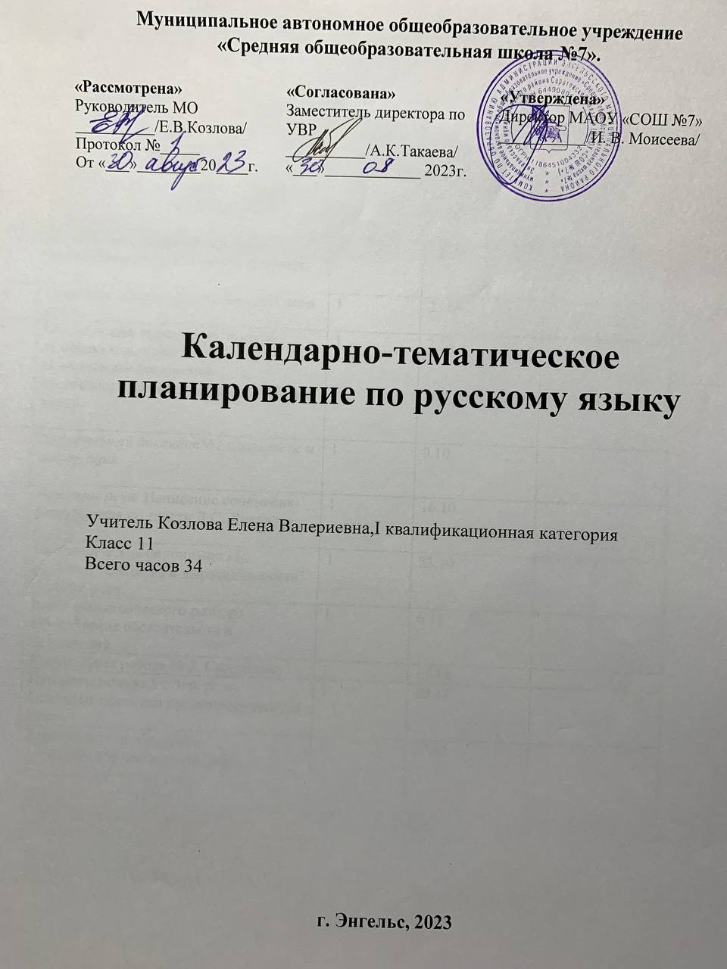

КАЛЕНДАРНО-ТЕМАТИЧЕСКОЕ ПЛАНИРОВАНИЕ ПО РУССКОМУ ЯЗЫКУ В 11 КЛАССЕ

№  п/п | Тема учебного занятия | Количество часов | Дата проведения
 |  |  | план | факт
1 | Официально-деловой стиль речи. Сферы его использования, назначение. | 1 | 4.09
2 | Основные признаки официально-делового стиля. | 1 | 11.09
3 | Лексические, морфологические, синтаксические особенности делового стиля. | 1 | 18.09
4 | Основные жанры официально-делового стиля. | 1 | 25.09
5 | Обобщающее повторение по теме «Синтаксис и пунктуация». Нормативное построение словосочетаний и предложений разных типов. | 1 | 2.10
6 | Контрольный диктант№1.Синтаксис и пунктуация. | 1 | 9.10
7 | Развитие речи. Написание сочинения-рассуждения по тексту Д.С. Лихачева | 1 | 16.10
8 | Синтаксическая синонимия как источник богатства и выразительности русской речи. | 1 | 23.10
9 | Виды синтаксического разбора. Обособление обстоятельств и дополнений. | 1 | 6.11
10 | Контрольная работа № 2. Синтаксис. | 1 | 13.10
11 | Публицистический стиль речи. Основные признаки публицистического стиля. | 1 | 20.11
12 | Лексические особенности публицистического стиля речи. Средства эмоциональной выразительности в нём. | 1 | 27.11
13 | Синтаксические особенности публицистического стиля речи. | 1 | 4.12
14 | Жанры публицистики. Очерк (путевой, портретный, проблемный), эссе. | 1 | 11.12
15 | Развитие речи. Написание сочинения в жанре эссе. | 1 | 18.12
16 | Устное выступление. Доклад. Дискуссия. Правила деловой дискуссии, требования к её участникам. | 1 | 25.12
17 | Разговорная речь, сферы её использования, назначение. Основные признаки разговорной речи. | 1 | 8.01
18 | Фонетические, интонационные, лексические, морфологические, синтаксические особенности разговорной речи. | 1 | 15.01
19 | Невербальные средства общения. Культура разговорной речи. | 1 | 22.01
20 | Развитие речи. Написание сочинения-рассуждения по тексту К. Паустовского. | 1 | 29.01
21 | Общая характеристика художественного стиля. | 1 | 5.02
22 | Язык как первоэлемент художественной литературы. | 1 | 12.02
23 | Языковая личность автора в произведении. Подтекст. | 1 | 19.02
24 | Источники богатства и выразительности русской речи. Основные виды тропов и стилистических фигур. | 1 | 26.02
25 | Развитие речи. Подготовка к сочинению на тему «Моё восприятие и истолкование стихотворения А. Вознесенского «Живите не в пространстве, а во времени...» | 1 | 4.03
26 | Развитие речи. Написание сочинения на тему «Моё восприятие и истолкование стихотворения А. Вознесенского «Живите не в пространстве, а во времени...» | 1 | 11.03
27 | Язык как система. Основные уровни языка. | 1 | 18.03
28 | Культура речи. Нормы современного русского литературного языка. | 1 | 1.04
29 | Роль мастеров художественного слова в становлении, развитии и совершенствовании языковых норм. | 1 | 8.04
30 | Выдающиеся учёные-русисты. | 1 | 15.04
31 | Повторение. Морфология и орфография. | 1 | 22.04
32 | Повторение. Словообразование и орфография. | 1 | 29.04
33 | Контрольное тестирование № 3 по теме «Словообразование и орфография». | 1 | 13.05
34 | Анализ контрольного тестирования. | 1 | 20.05

